Japan Foundation

Lomba Pidato Bahasa Jepang

( Ditulis oleh : B.A | merans – 06 Juli 2017)

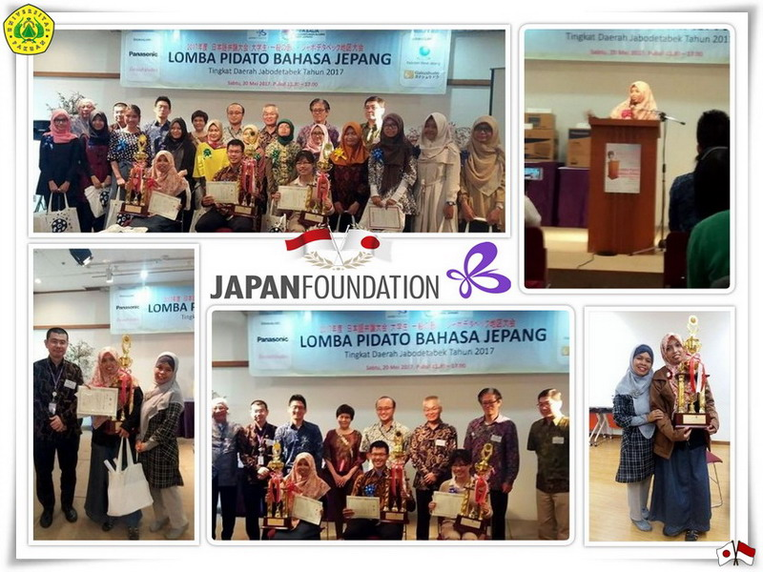
Unpak - Japan Foundation menyelenggarakan Lomba Pidato Bahasa Jepang untuk Tingkat Universitas dan Umum dengan peserta dari Perguruan Tinggi Negeri dan Perguruan Tinggi Swasta sejabodetabek.
Dalam lomba pidato bahasa jepang, Universitas Pakuan mengirimkan Diah Putri Utami (Semester 6 dari Program Studi Bahasa Jepang Fakultas Ilmu Sosial dan Budaya).
Diah Putri Utami dengan pendamping dari staf dosen bahasa jepang FISIB Universitas Pakuan Alo Karyati, M.Pd. , Mugiyanti, M.Si dan Ms. Takeda Junko. Ini merupakan ajang prestasi yang baik dan luar biasa di hadapan Direktur Japan Foundation Tsukamoto Norihisa.
Diah Putri Utami dapat meraih Juara 2 yang secara otomatis akan mengikuti lomba pidato bahasa jepang di tingkat nasional.
Bahasa merupakan sarana utama dalam menjalin hubungan pertemanan dengan orang yang berbeda Negara. Menjalin pertemanan dengan orang dari luar negeri, yang dalam hal ini khususnya orang Jepang. Orang Jepang dikenal sangat idealis akan bahasa mereka, jangan heran jika berkunjung ke Jepang sulit mencari orang yang mampu berbahasa asing, bahkan bahasa Inggris sekalipun.
Jepang adalah negara dengan pertumbuhan ekonomi paling pesat di Asia. Produk-produk buatan Negeri Sakura ini banyak membanjiri pasar Indonesia, mulai dari setrika hingga mobil dan motor buatan Jepang, belum lagi untuk sektor lainnya. Dengan segudang kelebihan yang dimiliki oleh Jepang, tentunya tak akan sulit menimba manfaat dari mempelajari bahasanya. memiliki kemampuan di bidang-bidang berkaitan ditambah dengan kemampuan berbahasa Jepang yang mumpuni, tentunya akan menjadi nilai plus untuk bisa bergabung dengan perusahaan-perusahaan asal Jepang tersebut.
Setiap tahunnya, pemerintah Jepang membuka ribuan peluang bagi siswa asing untuk belajar secara gratis menggunakan program beasiswa. Program beasiswa ini terbuka mulai dari jenjang SMA hingga S3. Sebelum memperoleh beasiswa, calon penerima harus mengikuti serangkaian ujian yang sudah ditetapkan.
Copyright © 2017, PUTIK – Universitas Pakuan

